ｽﾍﾟｸﾄﾙﾗﾍﾞﾙ: ｽﾍﾟｸﾄﾙ 1

ﾗｲﾌﾞﾀｲﾑ 120.0 s

収集ｼﾞｵﾒﾄﾘ[度] :

試料傾斜角 = 0.0

方位角 = 0.0

ｴﾚﾍﾞｰｼｮﾝ = 30.0

加速電圧 = 10.00 kV

ｽﾍﾟｸﾄﾙ全ｶｳﾝﾄ数 = 109674

|  |  |  |  |
| --- | --- | --- | --- |
| ｻﾝﾌﾟﾙﾃﾞｰﾀ : | ｴﾈﾙｷﾞｰ[eV] | 分解能[eV] | ｶｳﾝﾄ数 |
| ｽﾄﾛｰﾌﾞ : | 3.8 | 53.51 | 1208191 |
|  |  |  |  |
| 最適化ﾃﾞｰﾀ : ｺﾊﾞﾙﾄ K線 |  |  |  |
|  | ｴﾈﾙｷﾞｰ[eV] | 分解能[eV] | ｶｳﾝﾄ数 |
| ｽﾄﾛｰﾌﾞ : | .1 | 53.96 | 498142 |
| 最適化元素 : | 6926.7 | 142.17 | 16696 |

ｽﾍﾟｸﾄﾙ処理 :

定量計算に使用されていないﾋﾟｰｸ : 2.141 keV

処理ｵﾌﾟｼｮﾝ : 酸素 ｽﾄｲｷｵﾒﾄﾘ

繰り返し回数 = 1

ｽﾀﾝﾀﾞｰﾄﾞ :

Na Albite 1999/06/01

Mg MgO 1999/06/01

Al Al2O3 1999/06/01

Si SiO2 1999/06/01

K MAD-10 Feldspar 1999/06/01

Ca Wollastonite 1999/06/01

Cr Cr 1999/06/01

Mn Mn 1999/06/01

Fe Fe 1999/06/01

Ni Ni 1999/06/01

|  |  |  |  |  |  |
| --- | --- | --- | --- | --- | --- |
| 元素 | 質量濃度 | 原子数 | 化合物 | 化学式 |  |
|  | [%] | 濃度[%] | 濃度[%] |  |  |
| Na K | 0.00 | 0.29 | 0.00 | Na2O |  |
| Mg K | 0.12 | 24.37 | 0.20 | MgO |  |
| Al K | 0.00 | 0.03 | 0.00 | Al2O3 |  |
| Si K | 0.09 | 15.69 | 0.19 | SiO2 |  |
| K K | 0.00 | -0.12 | 0.00 | K2O |  |
| Ca K | 0.00 | 0.06 | 0.00 | CaO |  |
| Cr K | -0.01 | -1.09 | -0.02 | Cr2O3 |  |
| Mn K | -0.04 | -3.47 | -0.05 | MnO |  |
| Fe K | 0.05 | 4.63 | 0.07 | FeO |  |
| Ni K | 0.02 | 2.06 | 0.03 | NiO |  |
| O | 0.19 | 57.54 |  |  |  |
| ﾄｰﾀﾙ | .42 |  |  |  |  |

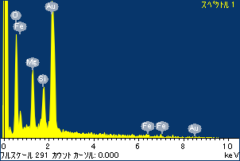

ﾌﾟﾛｼﾞｪｸﾄ : ﾌﾟﾛｼﾞｪｸﾄ 1

ｵｰﾅｰ : Administrator

領域 分析領域 1

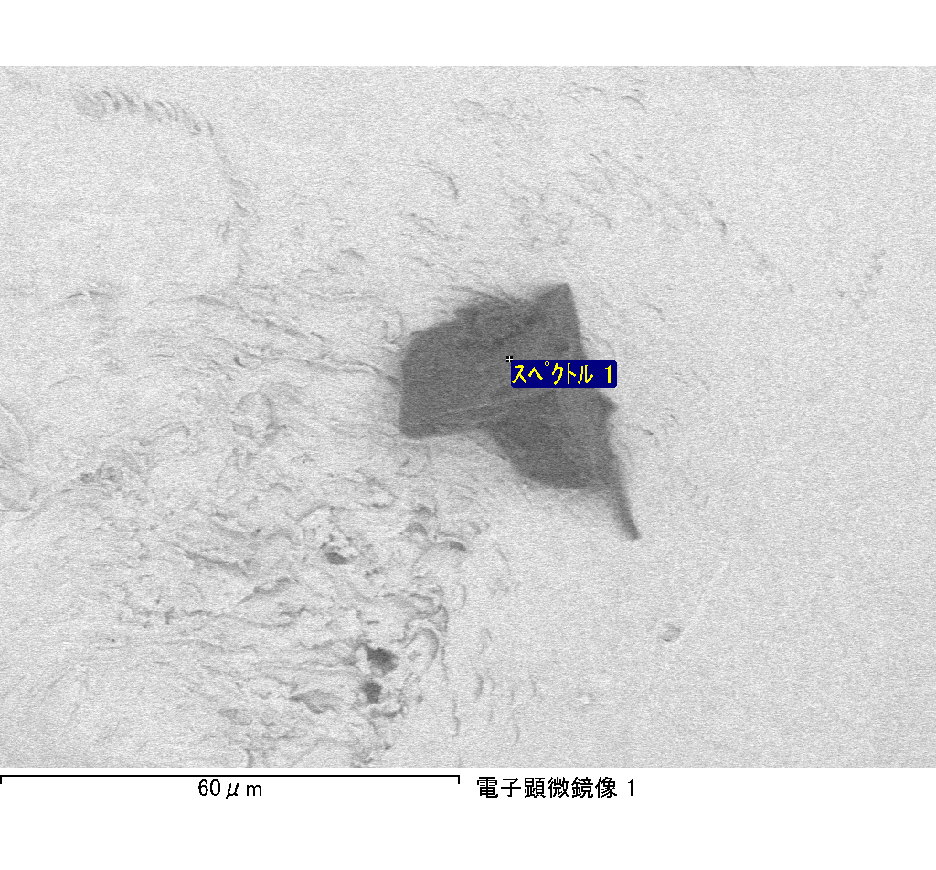

ｽﾍﾟｸﾄﾙﾗﾍﾞﾙ: ｽﾍﾟｸﾄﾙ 2

ﾗｲﾌﾞﾀｲﾑ 120.0 s

収集ｼﾞｵﾒﾄﾘ[度] :

試料傾斜角 = 0.0

方位角 = 0.0

ｴﾚﾍﾞｰｼｮﾝ = 30.0

加速電圧 = 10.00 kV

ｽﾍﾟｸﾄﾙ全ｶｳﾝﾄ数 = 108394

|  |  |  |  |
| --- | --- | --- | --- |
| ｻﾝﾌﾟﾙﾃﾞｰﾀ : | ｴﾈﾙｷﾞｰ[eV] | 分解能[eV] | ｶｳﾝﾄ数 |
| ｽﾄﾛｰﾌﾞ : | 3.8 | 53.53 | 1210551 |
|  |  |  |  |
| 最適化ﾃﾞｰﾀ : ｺﾊﾞﾙﾄ K線 |  |  |  |
|  | ｴﾈﾙｷﾞｰ[eV] | 分解能[eV] | ｶｳﾝﾄ数 |
| ｽﾄﾛｰﾌﾞ : | .1 | 53.96 | 498142 |
| 最適化元素 : | 6926.7 | 142.17 | 16696 |

ｽﾍﾟｸﾄﾙ処理 :

定量計算に使用されていないﾋﾟｰｸ : 2.141 keV

処理ｵﾌﾟｼｮﾝ : 酸素 ｽﾄｲｷｵﾒﾄﾘ

繰り返し回数 = 1

ｽﾀﾝﾀﾞｰﾄﾞ :

Na Albite 1999/06/01

Mg MgO 1999/06/01

Al Al2O3 1999/06/01

Si SiO2 1999/06/01

K MAD-10 Feldspar 1999/06/01

Ca Wollastonite 1999/06/01

Cr Cr 1999/06/01

Mn Mn 1999/06/01

Fe Fe 1999/06/01

Ni Ni 1999/06/01

|  |  |  |  |  |  |
| --- | --- | --- | --- | --- | --- |
| 元素 | 質量濃度 | 原子数 | 化合物 | 化学式 |  |
|  | [%] | 濃度[%] | 濃度[%] |  |  |
| Na K | 0.00 | -0.42 | 0.00 | Na2O |  |
| Mg K | 0.08 | 13.50 | 0.13 | MgO |  |
| Al K | 0.00 | 0.68 | 0.01 | Al2O3 |  |
| Si K | 0.11 | 16.28 | 0.23 | SiO2 |  |
| K K | -0.01 | -0.78 | -0.01 | K2O |  |
| Ca K | 0.06 | 6.38 | 0.08 | CaO |  |
| Cr K | -0.03 | -2.14 | -0.04 | Cr2O3 |  |
| Mn K | 0.00 | -0.22 | 0.00 | MnO |  |
| Fe K | 0.02 | 1.41 | 0.02 | FeO |  |
| Ni K | 0.10 | 7.24 | 0.13 | NiO |  |
| O | 0.22 | 58.07 |  |  |  |
| ﾄｰﾀﾙ | .54 |  |  |  |  |

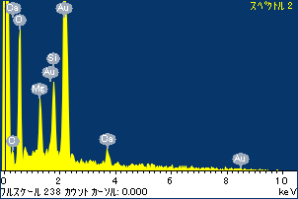

ﾌﾟﾛｼﾞｪｸﾄ : ﾌﾟﾛｼﾞｪｸﾄ 1

ｵｰﾅｰ : Administrator

領域 分析領域 1

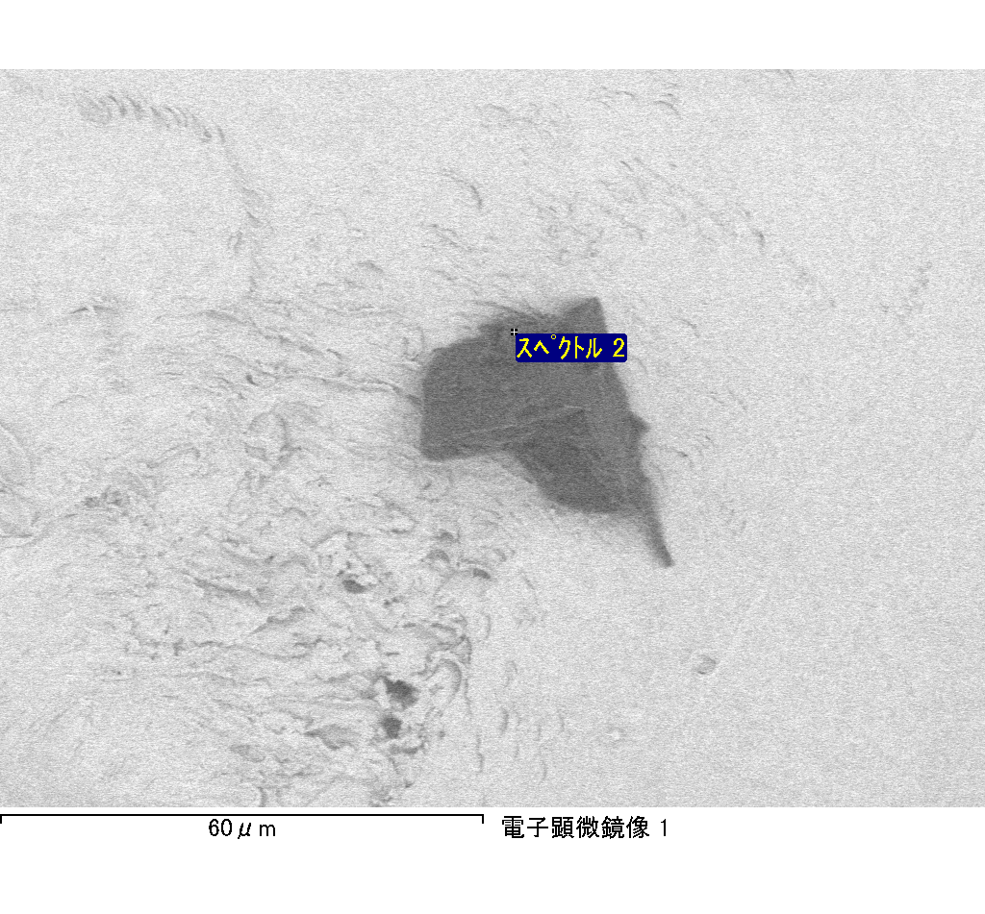

ｽﾍﾟｸﾄﾙﾗﾍﾞﾙ: ｽﾍﾟｸﾄﾙ 1

ﾗｲﾌﾞﾀｲﾑ 120.0 s

収集ｼﾞｵﾒﾄﾘ[度] :

試料傾斜角 = 0.0

方位角 = 0.0

ｴﾚﾍﾞｰｼｮﾝ = 30.0

加速電圧 = 10.00 kV

ｽﾍﾟｸﾄﾙ全ｶｳﾝﾄ数 = 109234

|  |  |  |  |
| --- | --- | --- | --- |
| ｻﾝﾌﾟﾙﾃﾞｰﾀ : | ｴﾈﾙｷﾞｰ[eV] | 分解能[eV] | ｶｳﾝﾄ数 |
| ｽﾄﾛｰﾌﾞ : | 3.8 | 53.57 | 1209889 |
|  |  |  |  |
| 最適化ﾃﾞｰﾀ : ｺﾊﾞﾙﾄ K線 |  |  |  |
|  | ｴﾈﾙｷﾞｰ[eV] | 分解能[eV] | ｶｳﾝﾄ数 |
| ｽﾄﾛｰﾌﾞ : | .1 | 53.96 | 498142 |
| 最適化元素 : | 6926.7 | 142.17 | 16696 |

ｽﾍﾟｸﾄﾙ処理 :

定量計算に使用されていないﾋﾟｰｸ : 2.139 keV

処理ｵﾌﾟｼｮﾝ : 酸素 ｽﾄｲｷｵﾒﾄﾘ

繰り返し回数 = 1

ｽﾀﾝﾀﾞｰﾄﾞ :

Na Albite 1999/06/01

Mg MgO 1999/06/01

Al Al2O3 1999/06/01

Si SiO2 1999/06/01

K MAD-10 Feldspar 1999/06/01

Ca Wollastonite 1999/06/01

Cr Cr 1999/06/01

Mn Mn 1999/06/01

Fe Fe 1999/06/01

Ni Ni 1999/06/01

|  |  |  |  |  |  |
| --- | --- | --- | --- | --- | --- |
| 元素 | 質量濃度 | 原子数 | 化合物 | 化学式 |  |
|  | [%] | 濃度[%] | 濃度[%] |  |  |
| Na K | 0.02 | 4.41 | 0.03 | Na2O |  |
| Mg K | 0.04 | 8.54 | 0.07 | MgO |  |
| Al K | 0.03 | 5.12 | 0.05 | Al2O3 |  |
| Si K | 0.11 | 21.09 | 0.24 | SiO2 |  |
| K K | 0.00 | 0.29 | 0.00 | K2O |  |
| Ca K | 0.01 | 1.56 | 0.02 | CaO |  |
| Cr K | 0.04 | 4.45 | 0.06 | Cr2O3 |  |
| Mn K | 0.01 | 1.08 | 0.01 | MnO |  |
| Fe K | -0.02 | -1.89 | -0.03 | FeO |  |
| Ni K | -0.07 | -6.40 | -0.09 | NiO |  |
| O | 0.19 | 61.76 |  |  |  |
| ﾄｰﾀﾙ | .36 |  |  |  |  |

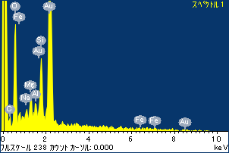

ﾌﾟﾛｼﾞｪｸﾄ : ﾌﾟﾛｼﾞｪｸﾄ 1

ｵｰﾅｰ : Administrator

領域 分析領域 2

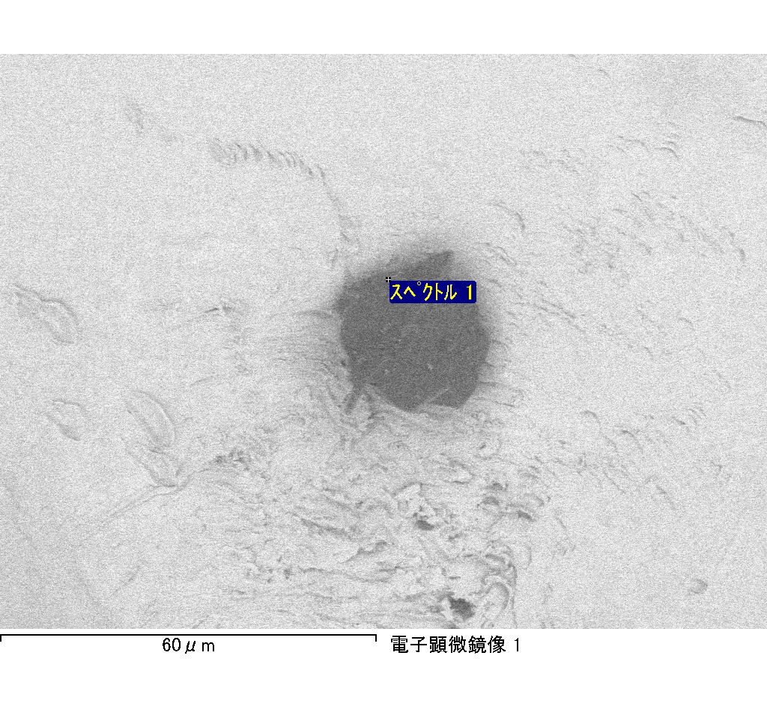

ｽﾍﾟｸﾄﾙﾗﾍﾞﾙ: ｽﾍﾟｸﾄﾙ 4

ﾗｲﾌﾞﾀｲﾑ 120.0 s

収集ｼﾞｵﾒﾄﾘ[度] :

試料傾斜角 = 0.0

方位角 = 0.0

ｴﾚﾍﾞｰｼｮﾝ = 30.0

加速電圧 = 10.00 kV

ｽﾍﾟｸﾄﾙ全ｶｳﾝﾄ数 = 109912

|  |  |  |  |
| --- | --- | --- | --- |
| ｻﾝﾌﾟﾙﾃﾞｰﾀ : | ｴﾈﾙｷﾞｰ[eV] | 分解能[eV] | ｶｳﾝﾄ数 |
| ｽﾄﾛｰﾌﾞ : | 3.8 | 53.54 | 1208857 |
|  |  |  |  |
| 最適化ﾃﾞｰﾀ : ｺﾊﾞﾙﾄ K線 |  |  |  |
|  | ｴﾈﾙｷﾞｰ[eV] | 分解能[eV] | ｶｳﾝﾄ数 |
| ｽﾄﾛｰﾌﾞ : | .1 | 53.96 | 498142 |
| 最適化元素 : | 6926.7 | 142.17 | 16696 |

ｽﾍﾟｸﾄﾙ処理 :

定量計算に使用されていないﾋﾟｰｸ : 2.140, 2.425 keV

処理ｵﾌﾟｼｮﾝ : 酸素 ｽﾄｲｷｵﾒﾄﾘ

繰り返し回数 = 1

ｽﾀﾝﾀﾞｰﾄﾞ :

Na Albite 1999/06/01

Mg MgO 1999/06/01

Al Al2O3 1999/06/01

Si SiO2 1999/06/01

K MAD-10 Feldspar 1999/06/01

Ca Wollastonite 1999/06/01

Cr Cr 1999/06/01

Mn Mn 1999/06/01

Fe Fe 1999/06/01

Ni Ni 1999/06/01

|  |  |  |  |  |  |
| --- | --- | --- | --- | --- | --- |
| 元素 | 質量濃度 | 原子数 | 化合物 | 化学式 |  |
|  | [%] | 濃度[%] | 濃度[%] |  |  |
| Na K | 0.00 | 0.38 | 0.00 | Na2O |  |
| Mg K | 0.02 | 2.58 | 0.03 | MgO |  |
| Al K | 0.00 | 0.54 | 0.01 | Al2O3 |  |
| Si K | 0.21 | 25.81 | 0.45 | SiO2 |  |
| K K | 0.00 | -0.36 | 0.00 | K2O |  |
| Ca K | 0.01 | 0.69 | 0.01 | CaO |  |
| Cr K | 0.01 | 0.36 | 0.01 | Cr2O3 |  |
| Mn K | -0.01 | -0.89 | -0.02 | MnO |  |
| Fe K | 0.06 | 3.69 | 0.08 | FeO |  |
| Ni K | 0.07 | 4.08 | 0.09 | NiO |  |
| O | 0.29 | 63.12 |  |  |  |
| ﾄｰﾀﾙ | .65 |  |  |  |  |

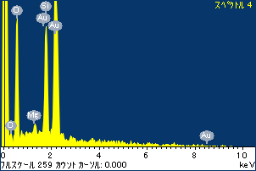

ﾌﾟﾛｼﾞｪｸﾄ : ﾌﾟﾛｼﾞｪｸﾄ 1

ｵｰﾅｰ : Administrator

領域 分析領域 2

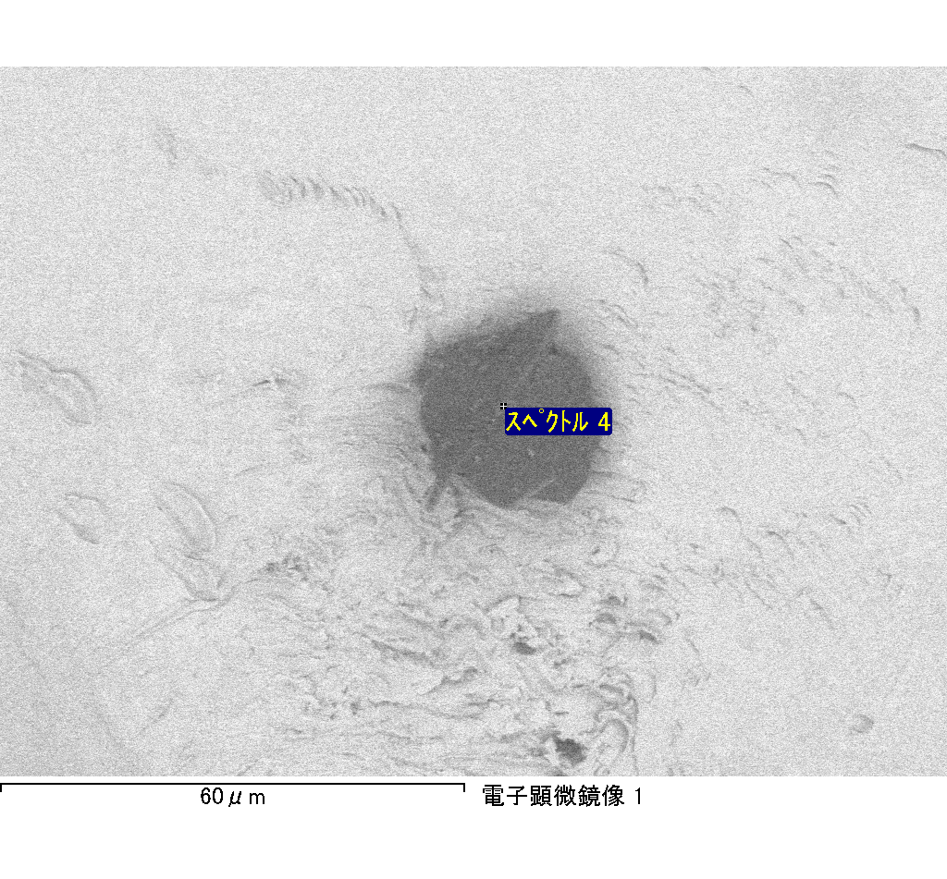

ｽﾍﾟｸﾄﾙﾗﾍﾞﾙ: ｽﾍﾟｸﾄﾙ 5

ﾗｲﾌﾞﾀｲﾑ 120.0 s

収集ｼﾞｵﾒﾄﾘ[度] :

試料傾斜角 = 0.0

方位角 = 0.0

ｴﾚﾍﾞｰｼｮﾝ = 30.0

加速電圧 = 10.00 kV

ｽﾍﾟｸﾄﾙ全ｶｳﾝﾄ数 = 108767

|  |  |  |  |
| --- | --- | --- | --- |
| ｻﾝﾌﾟﾙﾃﾞｰﾀ : | ｴﾈﾙｷﾞｰ[eV] | 分解能[eV] | ｶｳﾝﾄ数 |
| ｽﾄﾛｰﾌﾞ : | 3.8 | 53.58 | 1209243 |
|  |  |  |  |
| 最適化ﾃﾞｰﾀ : ｺﾊﾞﾙﾄ K線 |  |  |  |
|  | ｴﾈﾙｷﾞｰ[eV] | 分解能[eV] | ｶｳﾝﾄ数 |
| ｽﾄﾛｰﾌﾞ : | .1 | 53.96 | 498142 |
| 最適化元素 : | 6926.7 | 142.17 | 16696 |

ｽﾍﾟｸﾄﾙ処理 :

定量計算に使用されていないﾋﾟｰｸ : 2.139 keV

処理ｵﾌﾟｼｮﾝ : 酸素 ｽﾄｲｷｵﾒﾄﾘ

繰り返し回数 = 1

ｽﾀﾝﾀﾞｰﾄﾞ :

Na Albite 1999/06/01

Mg MgO 1999/06/01

Al Al2O3 1999/06/01

Si SiO2 1999/06/01

K MAD-10 Feldspar 1999/06/01

Ca Wollastonite 1999/06/01

Cr Cr 1999/06/01

Mn Mn 1999/06/01

Fe Fe 1999/06/01

Ni Ni 1999/06/01

|  |  |  |  |  |  |
| --- | --- | --- | --- | --- | --- |
| 元素 | 質量濃度 | 原子数 | 化合物 | 化学式 |  |
|  | [%] | 濃度[%] | 濃度[%] |  |  |
| Na K | 0.03 | 4.45 | 0.04 | Na2O |  |
| Mg K | 0.05 | 7.46 | 0.08 | MgO |  |
| Al K | 0.05 | 6.41 | 0.09 | Al2O3 |  |
| Si K | 0.15 | 20.12 | 0.32 | SiO2 |  |
| K K | 0.01 | 1.00 | 0.01 | K2O |  |
| Ca K | 0.02 | 1.47 | 0.02 | CaO |  |
| Cr K | 0.01 | 0.95 | 0.02 | Cr2O3 |  |
| Mn K | -0.04 | -2.77 | -0.05 | MnO |  |
| Fe K | 0.01 | 0.48 | 0.01 | FeO |  |
| Ni K | 0.00 | -0.12 | 0.00 | NiO |  |
| O | 0.25 | 60.54 |  |  |  |
| ﾄｰﾀﾙ | .53 |  |  |  |  |

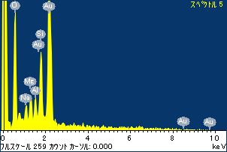

ﾌﾟﾛｼﾞｪｸﾄ : ﾌﾟﾛｼﾞｪｸﾄ 1

ｵｰﾅｰ : Administrator

領域 分析領域 2

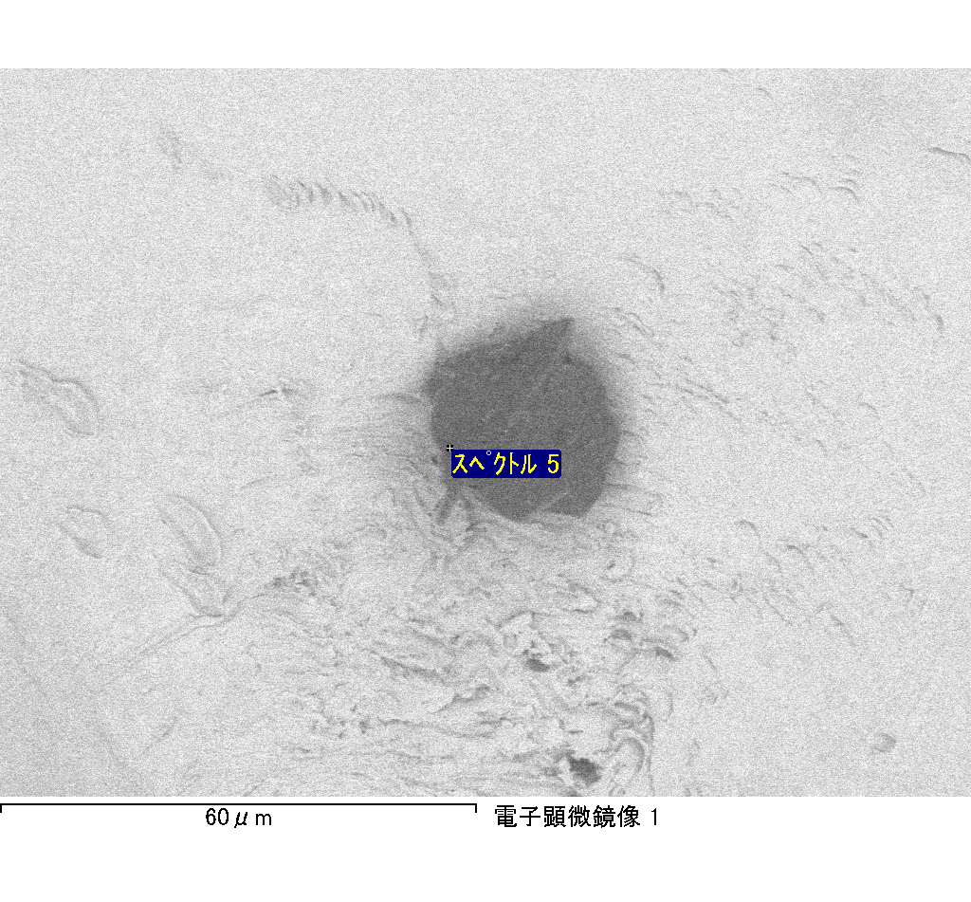

ｽﾍﾟｸﾄﾙﾗﾍﾞﾙ: ｽﾍﾟｸﾄﾙ 6

ﾗｲﾌﾞﾀｲﾑ 120.0 s

収集ｼﾞｵﾒﾄﾘ[度] :

試料傾斜角 = 0.0

方位角 = 0.0

ｴﾚﾍﾞｰｼｮﾝ = 30.0

加速電圧 = 10.00 kV

ｽﾍﾟｸﾄﾙ全ｶｳﾝﾄ数 = 107341

|  |  |  |  |
| --- | --- | --- | --- |
| ｻﾝﾌﾟﾙﾃﾞｰﾀ : | ｴﾈﾙｷﾞｰ[eV] | 分解能[eV] | ｶｳﾝﾄ数 |
| ｽﾄﾛｰﾌﾞ : | 3.8 | 53.53 | 1209111 |
|  |  |  |  |
| 最適化ﾃﾞｰﾀ : ｺﾊﾞﾙﾄ K線 |  |  |  |
|  | ｴﾈﾙｷﾞｰ[eV] | 分解能[eV] | ｶｳﾝﾄ数 |
| ｽﾄﾛｰﾌﾞ : | .1 | 53.96 | 498142 |
| 最適化元素 : | 6926.7 | 142.17 | 16696 |

ｽﾍﾟｸﾄﾙ処理 :

定量計算に使用されていないﾋﾟｰｸ : 2.141 keV

処理ｵﾌﾟｼｮﾝ : 酸素 ｽﾄｲｷｵﾒﾄﾘ

繰り返し回数 = 1

ｽﾀﾝﾀﾞｰﾄﾞ :

Na Albite 1999/06/01

Mg MgO 1999/06/01

Al Al2O3 1999/06/01

Si SiO2 1999/06/01

K MAD-10 Feldspar 1999/06/01

Ca Wollastonite 1999/06/01

Cr Cr 1999/06/01

Mn Mn 1999/06/01

Fe Fe 1999/06/01

Ni Ni 1999/06/01

|  |  |  |  |  |  |
| --- | --- | --- | --- | --- | --- |
| 元素 | 質量濃度 | 原子数 | 化合物 | 化学式 |  |
|  | [%] | 濃度[%] | 濃度[%] |  |  |
| Na K | 0.00 | 0.26 | 0.00 | Na2O |  |
| Mg K | 0.09 | 23.17 | 0.15 | MgO |  |
| Al K | 0.00 | -0.58 | 0.00 | Al2O3 |  |
| Si K | 0.06 | 13.96 | 0.14 | SiO2 |  |
| K K | 0.01 | 1.11 | 0.01 | K2O |  |
| Ca K | 0.00 | 0.04 | 0.00 | CaO |  |
| Cr K | 0.02 | 2.41 | 0.03 | Cr2O3 |  |
| Mn K | 0.00 | 0.52 | 0.01 | MnO |  |
| Fe K | 0.11 | 12.23 | 0.15 | FeO |  |
| Ni K | -0.10 | -10.22 | -0.13 | NiO |  |
| O | 0.15 | 57.10 |  |  |  |
| ﾄｰﾀﾙ | .35 |  |  |  |  |

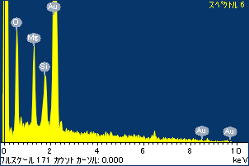

ﾌﾟﾛｼﾞｪｸﾄ : ﾌﾟﾛｼﾞｪｸﾄ 1

ｵｰﾅｰ : Administrator

領域 分析領域 2

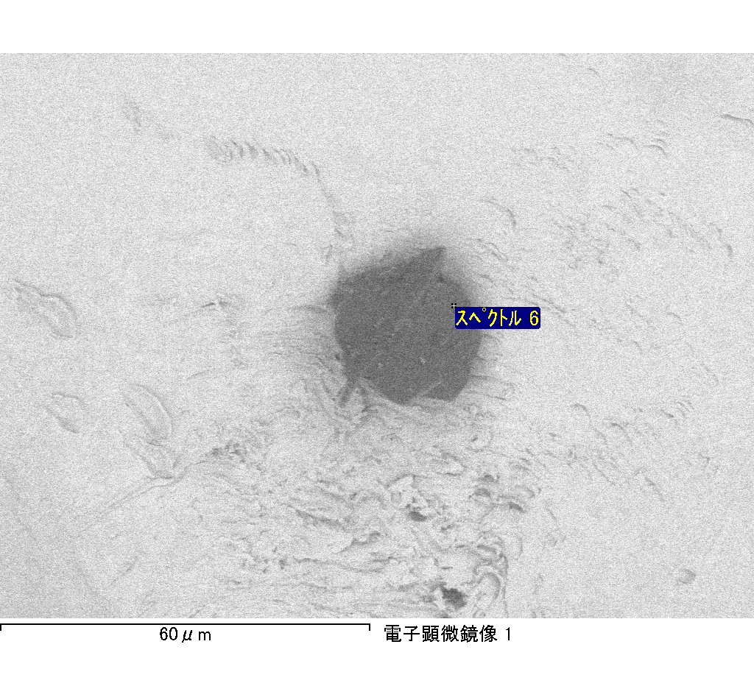

ｽﾍﾟｸﾄﾙﾗﾍﾞﾙ: ｽﾍﾟｸﾄﾙ 7

ﾗｲﾌﾞﾀｲﾑ 120.0 s

収集ｼﾞｵﾒﾄﾘ[度] :

試料傾斜角 = 0.0

方位角 = 0.0

ｴﾚﾍﾞｰｼｮﾝ = 30.0

加速電圧 = 10.00 kV

ｽﾍﾟｸﾄﾙ全ｶｳﾝﾄ数 = 106825

|  |  |  |  |
| --- | --- | --- | --- |
| ｻﾝﾌﾟﾙﾃﾞｰﾀ : | ｴﾈﾙｷﾞｰ[eV] | 分解能[eV] | ｶｳﾝﾄ数 |
| ｽﾄﾛｰﾌﾞ : | 3.8 | 53.53 | 1209683 |
|  |  |  |  |
| 最適化ﾃﾞｰﾀ : ｺﾊﾞﾙﾄ K線 |  |  |  |
|  | ｴﾈﾙｷﾞｰ[eV] | 分解能[eV] | ｶｳﾝﾄ数 |
| ｽﾄﾛｰﾌﾞ : | .1 | 53.96 | 498142 |
| 最適化元素 : | 6926.7 | 142.17 | 16696 |

ｽﾍﾟｸﾄﾙ処理 :

定量計算に使用されていないﾋﾟｰｸ : 2.142 keV

処理ｵﾌﾟｼｮﾝ : 酸素 ｽﾄｲｷｵﾒﾄﾘ

繰り返し回数 = 1

ｽﾀﾝﾀﾞｰﾄﾞ :

Na Albite 1999/06/01

Mg MgO 1999/06/01

Al Al2O3 1999/06/01

Si SiO2 1999/06/01

K MAD-10 Feldspar 1999/06/01

Ca Wollastonite 1999/06/01

Cr Cr 1999/06/01

Mn Mn 1999/06/01

Fe Fe 1999/06/01

Ni Ni 1999/06/01

|  |  |  |  |  |  |
| --- | --- | --- | --- | --- | --- |
| 元素 | 質量濃度 | 原子数 | 化合物 | 化学式 |  |
|  | [%] | 濃度[%] | 濃度[%] |  |  |
| Na K | 0.00 | 0.01 | 0.00 | Na2O |  |
| Mg K | 0.07 | 21.10 | 0.12 | MgO |  |
| Al K | 0.00 | -0.36 | 0.00 | Al2O3 |  |
| Si K | 0.04 | 10.63 | 0.09 | SiO2 |  |
| K K | -0.01 | -1.13 | -0.01 | K2O |  |
| Ca K | 0.00 | -0.63 | -0.01 | CaO |  |
| Cr K | -0.02 | -2.44 | -0.03 | Cr2O3 |  |
| Mn K | -0.02 | -2.17 | -0.02 | MnO |  |
| Fe K | 0.12 | 14.62 | 0.15 | FeO |  |
| Ni K | 0.05 | 5.47 | 0.06 | NiO |  |
| O | 0.13 | 54.89 |  |  |  |
| ﾄｰﾀﾙ | .36 |  |  |  |  |

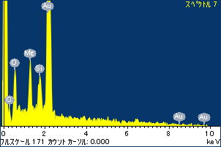

ﾌﾟﾛｼﾞｪｸﾄ : ﾌﾟﾛｼﾞｪｸﾄ 1

ｵｰﾅｰ : Administrator

領域 分析領域 2

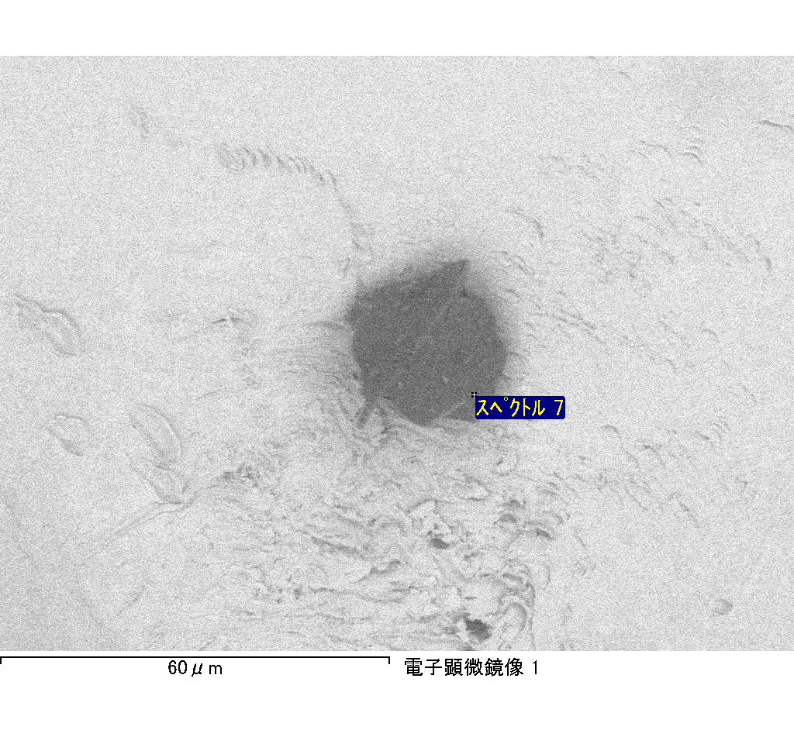

ｽﾍﾟｸﾄﾙﾗﾍﾞﾙ: ｽﾍﾟｸﾄﾙ 8

ﾗｲﾌﾞﾀｲﾑ 120.0 s

収集ｼﾞｵﾒﾄﾘ[度] :

試料傾斜角 = 0.0

方位角 = 0.0

ｴﾚﾍﾞｰｼｮﾝ = 30.0

加速電圧 = 10.00 kV

ｽﾍﾟｸﾄﾙ全ｶｳﾝﾄ数 = 107735

|  |  |  |  |
| --- | --- | --- | --- |
| ｻﾝﾌﾟﾙﾃﾞｰﾀ : | ｴﾈﾙｷﾞｰ[eV] | 分解能[eV] | ｶｳﾝﾄ数 |
| ｽﾄﾛｰﾌﾞ : | 3.8 | 53.54 | 1209953 |
|  |  |  |  |
| 最適化ﾃﾞｰﾀ : ｺﾊﾞﾙﾄ K線 |  |  |  |
|  | ｴﾈﾙｷﾞｰ[eV] | 分解能[eV] | ｶｳﾝﾄ数 |
| ｽﾄﾛｰﾌﾞ : | .1 | 53.96 | 498142 |
| 最適化元素 : | 6926.7 | 142.17 | 16696 |

ｽﾍﾟｸﾄﾙ処理 :

定量計算に使用されていないﾋﾟｰｸ : 2.143 keV

処理ｵﾌﾟｼｮﾝ : 酸素 ｽﾄｲｷｵﾒﾄﾘ

繰り返し回数 = 1

ｽﾀﾝﾀﾞｰﾄﾞ :

Na Albite 1999/06/01

Mg MgO 1999/06/01

Al Al2O3 1999/06/01

Si SiO2 1999/06/01

K MAD-10 Feldspar 1999/06/01

Ca Wollastonite 1999/06/01

Cr Cr 1999/06/01

Mn Mn 1999/06/01

Fe Fe 1999/06/01

Ni Ni 1999/06/01

|  |  |  |  |  |  |
| --- | --- | --- | --- | --- | --- |
| 元素 | 質量濃度 | 原子数 | 化合物 | 化学式 |  |
|  | [%] | 濃度[%] | 濃度[%] |  |  |
| Na K | 0.00 | -0.31 | 0.00 | Na2O |  |
| Mg K | 0.11 | 18.59 | 0.18 | MgO |  |
| Al K | 0.00 | -0.48 | -0.01 | Al2O3 |  |
| Si K | 0.08 | 11.74 | 0.17 | SiO2 |  |
| K K | -0.01 | -1.05 | -0.01 | K2O |  |
| Ca K | -0.01 | -1.26 | -0.02 | CaO |  |
| Cr K | 0.00 | 0.08 | 0.00 | Cr2O3 |  |
| Mn K | -0.02 | -1.40 | -0.02 | MnO |  |
| Fe K | 0.14 | 10.74 | 0.18 | FeO |  |
| Ni K | 0.10 | 7.23 | 0.13 | NiO |  |
| O | 0.21 | 56.11 |  |  |  |
| ﾄｰﾀﾙ | .59 |  |  |  |  |

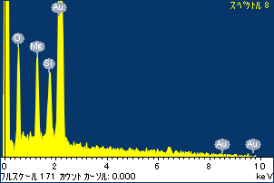

ﾌﾟﾛｼﾞｪｸﾄ : ﾌﾟﾛｼﾞｪｸﾄ 1

ｵｰﾅｰ : Administrator

領域 分析領域 2

